Shanghai e-Steering Electronic Technology Co.,Ltd.
上海易掌舵电子技术有限公司

编写 : Frank Xu
版本 : 1.0
文档状态 :
编写日期 : 2005年7月20日
页数 :
发布者 : 上海易掌舵电子技术有限公司
保密声明 : 版权所有
目 录

1 目的 4
2 阅读对象 5
3 背景 6
3.1 贵州詹阳机械工业有限公司 6
3.2 上海易掌舵公司电子技术有限公司 6
4 MFG/PRO软件系统简要说明 8
4.1 MFG/PRO系统简介 8
4.2 MFG/PRO软件模块简介 10
5 MFG/PRO 核心业务解决方案 14
5.1 销售管理/市场管理 14
5.2 采购管理 17
5.3 生产计划/生产管理 20
5.4 仓库管理 25
5.5 品质管理 27
5.6 财务管理 28
5.7 安全机制 33
5.8 数据转换 33
5.9 詹阳机械关键业务解决方案 34
6 结束语 38

方案应用背景

GERMAN

阅读对象
由易掌舵公司提供的本《建议书》的阅读对象包括:
- 贵州詹阳机械工业有限公司有限公司的项目重建人员
- 易掌舵公司的项目参与人员

背景

3.1 贵州詹阳机械工业有限公司
贵州詹阳机械工业有限公司于1997年由原中国贵阳矿山机器厂（始建于1936年）与加拿大CC詹森集团有限公司共同投资组建的合资企业，公司位于贵阳市小河区中曹路97号。公司主要生产和销售"强力"牌系列轮胎式和履带式液压挖掘机及其它工程建筑机械产品。
公司非常重视企业信息化，为此早在199年公司就开始筹划实施ERP系统。目前，随着公司的扩充，为满足公司管理要求，詹阳工业决定针对新的公司重建新的数据库和应用环境，以适应詹阳工业的总体发展战略和管理要求。

3.2 上海易掌舵公司电子技术有限公司
上海易掌舵电子技术有限公司是一家全国性的信息资讯技术服务公司，公司总部设在上海，在北京设有分支机构。目前共有员工逾20名，其中经理队伍均有8年以上的实施MFG/PRO系统经验。公司在咨询业务和软件产品开发方面正以每年超过百分之三十的增长速度发展。
易掌舵公司是美国QAD公司在中国地区的战略合作伙伴, 公司的核心业务是ERP（企业资源规划）服务、财务管理和管理咨询服务和新产品开发业务。公司业务主要面向外资企业、合资企业和国内企业，为其需求提供围绕MFG/PRO产品提供全面解决方案、咨询服务和相关产品。从企业的销售，生产到财务业务集成解决方案，并将同客户的实施小组一起，共同完成实施应用工作。
易掌舵公司专门从事为实施 ERP软件产品MFG/PRO提供专业的和令客户信赖的服务，经过多年的努力，拥有了一支富有经验的实施顾问队伍和一整套成功的实施方法，同时建立了50多家来自各种行业的用户群。公司致力于协助用户不断深化地运用企业管理软件来获得最大效益和用户的投资回报率。
易掌舵公司结合MFG/PRO系统在中国有大量客户情况，致力于不断开发出更多更好的产品来为客户服务。BARCODE系统就是在MFG/PRO系统的环境下，充分运用MFG/PRO系统的优点，并开发新功能，为客户的物流管理提供更好的工具，更适合于国内企业对物流管理的需要。同时，易掌舵公司为客户提供网络集成，各种层次的应用培训和用户化编程的技术服务公司。公司的目标是与用户建立并保持长期的增值的合作伙伴关系，不断提供卓越的技术支持、培训和咨询服务；致力于协助用户不断深化地运用企业管理软件来获得最大效益。以下是由我公司实施顾问提供咨询服务在中国地区的主要用户：
上海阿尔卡特业务通讯系统有限公司 厦新电子有限公司
武汉电讯器件有限公司 UT斯达康通讯有限公司
江铃汽车股份有限公司 上海GE通用电气照明有限公司
福特中国 武汉UTA友德汽车电子有限公司
上海菲立浦亚明照明有限公司 上海伦福德汽车部件有限公司
上海欧克通讯器材有限公司 上海博泽汽车部件有限公司
飞达仕新乐有限公司 上海采埃孚转向机有限公司
凯斯机械(上海)有限公司 贵州詹阳机械工业有限公司
上海协德机械有限公司 上海康普艾压缩机有限公司
上海德加拉电器有限公司 上海天合汽车安全带有限公司
上海中狮电子有限公司 上海华德塑料制品有限公司
聚益信息技术有限公司 烟台霍富汽车锁有限公司
飞达仕苏州室内质控系统有限公司 山东大宇汽车零部件有限公司
西安飞达仕有限公司 美驰汽车系统(镇江)有限公司
集碌数码有限公司 上海邦迪管路系统有限公司
上海赛博电气有限公司 常州现代工程机械有限公司
梅兰日兰电子技术有限公司 张家港博泽汽车部件有限公司
张家港波坦建筑机械有限公司 延锋伟世通汽车电子有限公司
上海泛亚潜力纸业有限公司 杭州钱江啤酒集团
苏州马培德文具用品有限公司 羽西科蒂化妆品有限公司
贵州益康制药有限公司 北京三环亚太啤酒有限公司
上海味丹食品有限公司

MFG/PRO软件系统简要说明

MFG/PRO系统简介
QAD公司提供的MFG/PRO 软件，是一套面向企业的全面的、支持供应链管理的解决方案，软件在一个开发的系统环境中提供制造、分销和财务管理应用。另外，可迅速安装的MFG/PRO 面向单个地点公司或跨国公司提供完全集成的企业解决方案。

灵活的用户界面
最新生版本的MFG/PRO eB2 能够灵活地满足您的需要，有多种用户界面可供选择：
- Windows 图形用户界面(GUI)；
- 字符模式的用户界面;
- QAD Desktop 2界面。
QAD Desktop 2 将界面的生产力提高到一个新的高度，通过它，在企业内部互联网环境下的Web 浏览器中，用户可以便捷地利用MFG/PRO 的所有功能。

系统特性
• 图形用户界面和字符用户界面
• QAD Desktop 界面(IE)
• 基础模块建立核心企业环境，包括主文件
• 适用于加工单、重复性和节俭环境的制造功能
• 功能全面的销售分析系统
• 全面的财务功能
• 支持多币种和欧元
• 支持26种语言
• 与QAD 服务/支持管理模块集成
• 支持Unix 或NT 环境
完全集成的核心企业解决方案

销售订单
发运
应收帐
加工单
车间控制
重复生产
总帐
主产品计划/预测
客户日程

供应商日程
材料和
产品
质量管理
销售员
地址
&
税制
系统管理
&
系统缺
省值
多货币
固定
资产
现金管理
应付帐
多数据库
&
网络管理
电子数
据交换
EDI

销售报价
销售分析
供应商
客户
总帐报表生成器
全球税务管理
计划管理
制造管理
分销管理
支持服务管理
财务管理
质量规范 &
检验单
基本模块
分布需求计划
产品配置
制造点§库位
客户 & 供应商
物品
价格表
计划数据
产品类
高级预测
集团运型规划
产品类计划
资源计划
物料需求计划
能力需求计划
员工
工资管理
产品结构
加工中心§工艺
实际库存
产品变化控制
成本管理
库存管理
配方§
过程
退货 &
维修
保用期 &
服务
服务申请管理
MFG/PRO Product Overview
MFG/PRO 整体架构
On/Q
决策支持
Qwizard
培训和实施工具
高级定价管理
中国
财务
管理

GERMAN

面向各行各业
MFG/PRO 系统之所以能够迅速产生效果是因为它的目的完全满足的各行各业的需要：电子产品、汽车、消费产品、食品饮料、工业产品和医疗。而且，由于易掌舵公司的Q-Advantage 快速实施方法，MFG/PRO系统是业内实施速度最快的系统之一。

MFG/PRO 系统可使用以下语言：
• 简体中文 • 繁体中文 • 捷克语 • 荷兰语
• 英语 • 法语 • 德语 • 意大利语
• 日语 • 波兰语 • 葡萄牙语 • 拉丁美洲西班牙语
• 西班牙语卡斯蒂利亚方言
我们可以根据用户的要求提供其它语言版本的软件。

MFG/PRO 系统再建数据库实施简介

MFG/PRO系统重建简介
正如前面的MFG/PRO系统简介中提到，MFG/PRO 软件不但适合于单个地点公司安装，也适用于多地点安装。同时，由于易掌舵公司的Q-Advantage 快速实施方法，在詹阳工业已有的MFG/PRO系统基础上，我们可以快速帮助客户重新构建一个新的应用环境。

支持MFG/PRO重建强大工具-CIM/LOAD
由于詹阳工业的基础数据大部分存放在目前的MFG/PRO系统中或其它相关部门的文件中，如在电子文档（EXCEL）。这些数据经过修改和确认后将导入系统。按照系统数据类型和作用划分，输入系统的初始化数据分为：静态数据（如零件数据、供应商数据、客户数据等）和动态数据（如初始库存量、初始帐户余额等）。所有这些数据都可以使用系统的CIM Load 的方式导入系统。
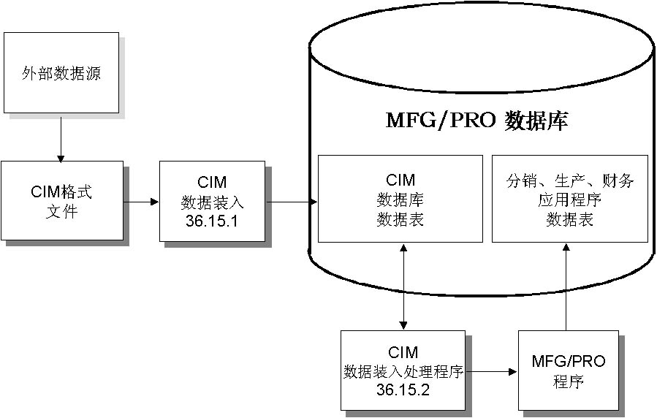

外部数据源通过一定的过程转换成为CIM格式文件，并使用系统中的相关功能（CIM数据装入 36.15.1、CIM数据装入处理程序 36.17.2）导入MFG/PRO数据库。CIM Load 将按照所调用的程序的审核方式检验CIM格式文件，并提供错误提示功能。必要时可以重复处理。CIM Load能够适应于系统的绝大多数程序。

数据库重建和应用环境实施解决方案
针对詹阳机械(苏州)有限公司的产品及生产特点, 我们对詹阳机械提出的关键业务如物料编码、产品配置、BOM管理等方面提出初步的解决方案。我们要说明的是，这些关键业务的解决方案，将来还有可能在实施过程中完善和改进。
物料编码管理：
- MFG/PRO系统统提供的物料编码长度最长可达18位，当然并不一定要用18位，只 要低于18位都可以。
- 詹阳机械产品系列较多，并且衍生品种繁多，主要有五大部件决定：K/B、Mouse、Speaker、Power、Case(包括Panel)。这些产品有很多属性：
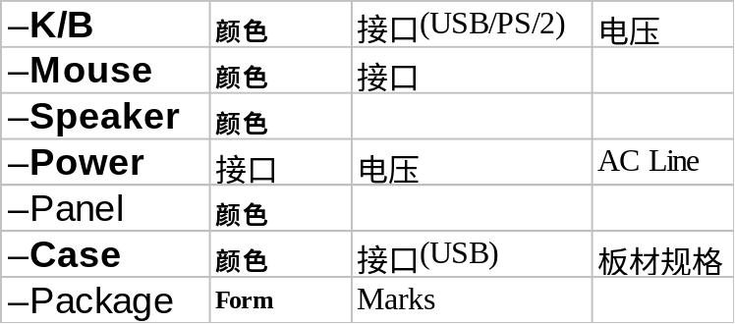

- 物料编码方案：
  - 对影响产品成本的属性，设置不同的编码。如Mouse，在其它属性相同的情况下，如颜色不一样，但成本是一样的，则编码时就不会考虑颜色。对于接口和电压可能影响成本的话，则以不同零件编码来识别。
  - 零件编码不考虑仓库、供应商的属性。即同样零件在不同仓库用同一编码来识别。
  - 系统实施上线后不可以采用两者并存的原则，即部分零件采用新零件编码，部分零件采用老的编码规则。所有零件只能采用新料号，旧料号可以作为一个辅助信息存放在系统中，仅供参考。

- 产品配置解决方案：
  - 公司产品设置为配置件C (Configured）

  - 对每一个产品定义其配置结构，对子零件有两种组合：必需项和可先项

- BOM结构解决方案：
  - 在定义BOM结构时，系统可以有很多选项来满足要求

  - 每一个产品有缺省的BOM结构代码

  - 在产品的生产过程中，可根据实际情况选择生产用BOM

- 销售订单自动生成工单（指令单）解决方案：
  - 系统可以实现在销售订单数据维护过程中，对产品配置可以修改

  - 根据销售订单产品配置情况，可以自动生产工单（指令单）

结束语
综合詹阳机械提出的核心业务主要需求发现，系统首要满足詹阳机械的是：改变詹阳机械目前的半手工、半计算机操作的状况；使詹阳机械的主要流程在系统上运行稳定、运行正常；按照詹阳机械的行业特点和管理方式具备相应的解决方案。

对于更详细的业务需求和解决方案，我们还需要在未来对詹阳机械各个部门的调研之后编写详细业务流程。我们的经验是当公司运用了计算机进行流程管理程度高的部门提出的要求越高（如销售部门、财务部门等），而其他部门（特别是流程使用手工控制、记录和管理的部门提出的要求）相对简单。而从建议书对各个业务部门需求的解决方案中也不难发现相同的情况。因此，我们将在项目实施中尽可能帮助詹阳机械发掘潜在需求并实现。

上海易掌舵电子技术有限公司
易掌舵—詹阳机械项目委员会
2005年7月20日 上海. 中国

